Milleteknik AB och ACS Nordic AB har tecknat samarbetsavtal

Tillsammans gör vi norden säkrare!
”Milleteknik AB och ACS Nordic AB har tecknat ett samarbetsavtal för distribution av EN54-4 godkända strömfö- rsörjningar i Sverige och Norge. Genom avtalet gör vi norden säkrare med strömförsörjningar som är certifierade för brandlarm, externa larmdon och talat utrymning.
Milleteknik är marknadsledande på certifierade strömförsörjningar och vi är mycket glada att kunna erbjuda ACS Nordic AB och dess kunder i Sverige och Norge våra EN54-4 godkända produkter. Vi på Milleteknik har under 25 år erbjudit robusta, svenskutvecklade produkter och vi är övertygade om att tillsammans med ACS Nordic AB tar vi ytterligare ett kliv för ett säkrare norden.”
Linus Oscarsson, Försäljningschef på Milleteknik AB

”Vi på ACS Nordic AB är väldigt glada att ingå ett samarbete med Milleteknik AB och att få möjligheten att distri- buera EN54-4 godkända strömförsörjningar i Sverige och Norge. Vi är övertygade om att detta kommer generera ett mervärde för våra kunder då vi på ACS Nordic kan bistå med teknisk support samt göra den kompletta dimensione- ringen av strömförsörjningsbehovet till en anläggning där det ingår optiska och akustiska larmdon. Genom detta sam- arbete med Milleteknik AB kan vi redan i projekteringsstadiet säkerställa att samtliga krav uppfylls samt räkna fram den mest kostnadseffektiva lösningen för varje specifik applikation gällande antal larmdon och garantera att strömför- sörjningen är rätt dimensionerad.”
Mikael Törnberg, VD/CEO på ACS Nordic AB

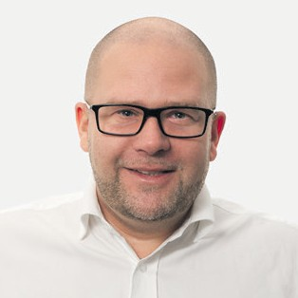

Mikael Törnberg
Milleteknik AB Ögärdesvägen 8 B
433 30 Partille
POWER SUPPLIES - MADE IN SWEDEN
031-340 02 30
info@milleteknik.se www.milleteknik.se
Pressrelease
Milleteknik AB
Partille 2018-04-09
VD/CEO
ACS Nordic AB
Linus Oscarsson
Försäljningschef Milletknik AB

